山东省“技能兴鲁”职业技能大赛——

2023年山东省交通运输行业职业技能竞赛飞机维修赛项竞赛技术方案

根据《关于举办山东省“技能兴鲁”职业技能大赛——2023年山东省交通运输行业职业技能竞赛的通知》（鲁交人〔2023〕5号）安排，为科学组织山东省飞机维修职业技能竞赛，保证竞赛组织的公开公平公正，维护各参赛单位、参赛选手的合法权益，根据竞赛有关规定，制定本方案。

一、竞赛职业（工种）

竞赛项目为飞机维修赛项。

二、参赛选手条件

1.职工组

中职、高职、职业本科、技工院校的飞机维修及相关专业的专职教师；从事民用航空器维修的企业员工。

思想政治素质好，职业道德修养高，具有1年以上工作经历，无不良从业记录，选手年龄不超过法定退休年龄（报名时由选手和竞赛组织单位分别提供相关证明材料）。

已获得“中华技能大奖”、“全国五一劳动奖章”、“全国技术能手”“山东省五一劳动奖章”“山东省技术能手”称号的人员，不得以选手身份参赛。

2.学生组

中职、高职、职业本科、技工院校的飞机维修及相关专业的全日制在读学生。思想政治素质好，道德修养高，在学校无违纪记录。

三、竞赛方式

本次竞赛分为职工组和学生组两个组别，均采用团队（双人）比赛形式进行。

四、竞赛成绩

竞赛总成绩由三个模块部分成绩组成，其中模块A直升机日常检查占20%，模块B航空发动机部件拆装占38%，模块C飞机液压系统排故占42%，成绩精确到小数点后2位。

职工组和学生组分开排名，成绩最高的为各组的第一名，以此类推，确定所有参赛选手的最终名次。遇总成绩相同者，累计比赛用时短者名次在前。按以上两项规则无法排出先后时，依次按照模块C、模块B和模块A的次序，模块成绩高者名次在前。

五、竞赛内容

技能操作共分为直升机日常检查、航空发动机部件拆装、飞机液压系统排故三部分。职工组和学生组均需要完成三部分的竞赛内容，为保证比赛公平，职工组和学生组任务工卡设置为一致。比赛过程中，每个项目都有规定的时间，若在规定的时间内，该项目未处理完毕，则根据评分标准扣除相应的分数，选手须离开本赛位，进行下一个项目的比赛。

学生组考核模块

|  |  |  |  |
| --- | --- | --- | --- |
| 模块编号 | 模块名称 | 竞赛时间（分钟） | 分值权重（%） |
| A | 直升机日常检查 | 30 | 20 |
| B | 航空发动机部件拆装 | 60 | 38 |
| C | 飞机液压系统排故 | 60 | 42 |

职工组考核模块

|  |  |  |  |
| --- | --- | --- | --- |
| 模块编号 | 模块名称 | 竞赛时间（分钟） | 分值权重（%） |
| A | 直升机日常检查 | 30 | 20 |
| B | 航空发动机部件拆装 | 60 | 38 |
| C | 飞机液压系统排故 | 60 | 42 |

考核模块内容简介

|  |  |  |
| --- | --- | --- |
| 模块编号 | 模块名称 | 考核内容 |
| A | 直升机日常检查 | 依据直升机飞行前检查程序和工卡，按民用航空器维修人员检查规范要求和民用航空器适航要求，完成直升机六个站位内的部件及系统检查。考查选手识别并发现故障的能力。 |
| B | 航空发动机部件拆装 | 选手需要依据工卡和手册，在真实发动机上完成检查、部件拆装等内容，选手需要针对发动机燃烧室部件进行拆装工作，考查选手在作业过程中部件拆装能力、基本技能和安全防护能力。 |
| C | 飞机液压系统排故 | 选手需要依据赛项提供的作业工卡、维修手册等技术资料，按照大赛标准完成飞机液压系统排故工作，涉及内容包含飞机通电测试、液压功能测试、手册查询、标准线路施工、安全防护等作业。 |

备注：最终考核内容以实际工卡为准，以上内容仅供参考

六、裁判设置

推荐并经大赛组委会审核。

1.裁判组实行“裁判长负责制”，设裁判长1名，全面负责赛项的裁判分工、裁判评分审核、处理比赛中出现的争议问题等工作。

2.裁判员4人(根据报名情况可能略有调整)，根据比赛需要分为检录裁判、加密裁判、现场裁判

（1）检录裁判：由裁判长兼任，负责对参赛队伍（选手）进行点名登记、身份核对等工作；

（2）加密裁判：一次加密由裁判长兼任，主要是组织参赛队伍抽取队伍号；二次加密由模块现场裁判负责，主要是抽取工位号；

（3）现场裁判：按规定做好赛场记录、维护赛场纪律、评定参赛队的过程得分。

七、决赛场地及设备设施

**（一）场地**

技能操作竞赛区：每个技能操作竞赛区面积约100m²，由直升机日常检查区、航空发动机部件拆装区、飞机液压系统排故区共3个区域组成。

其中，直升机日常检查区工位面积约18m²(3*6)；航空发动机部件拆装区工位面积约36m²(3*12)；飞机液压系统排故区工位面积约36m²(3*12)。其中，直升机日常检查和飞机液压系统排故区域：电源电压等级三相交流220V；直升机日常检查区域：网络带宽100Mbps以上；裁判端：电源电压等级AC 220V、网络带宽100Mbps以上。

技能竞赛区域安装高清监控，能全程无死角监控竞赛过程。所有竞赛设备与裁判区电脑组建局域网（视频可作为裁判辅助依据），为防止干扰，弱电与强电分槽布置。

**（二）主要设备设施**

1.模块A直升机日常检查

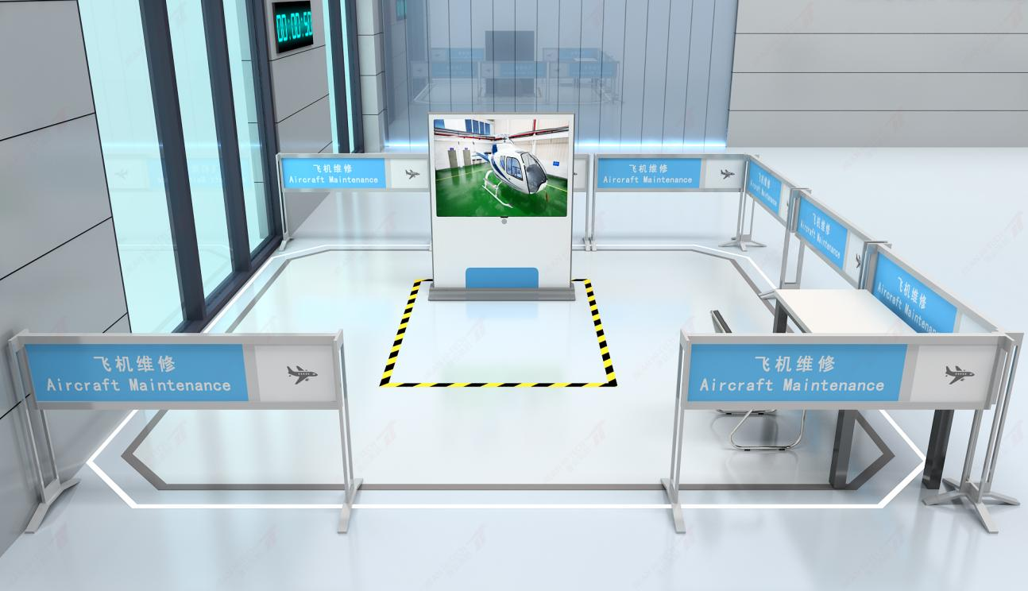该模块技术平台是基于民用航空器维修人员执照（CAAC）标准，参照航司、机场飞机维修岗位技能要求，结合行业标准和操作规范，为航空维修人员构建一个训练与考核的技能平台。选手需要理解并应用相应的维护手册和批准的技术文件，依据直升机飞行前检查程序和工卡，按民用航空器维修人员检查规范要求和民用航空器适航要求，完成检查内容，记录维护检查过程中发现的故障。

选手需要严格遵守国际适航标准，按照工卡要求完成直升机各系统检查、直升机各口盖及盖板检查、直升机常见故障判别等作业内容，考查选手的基础维修能力。

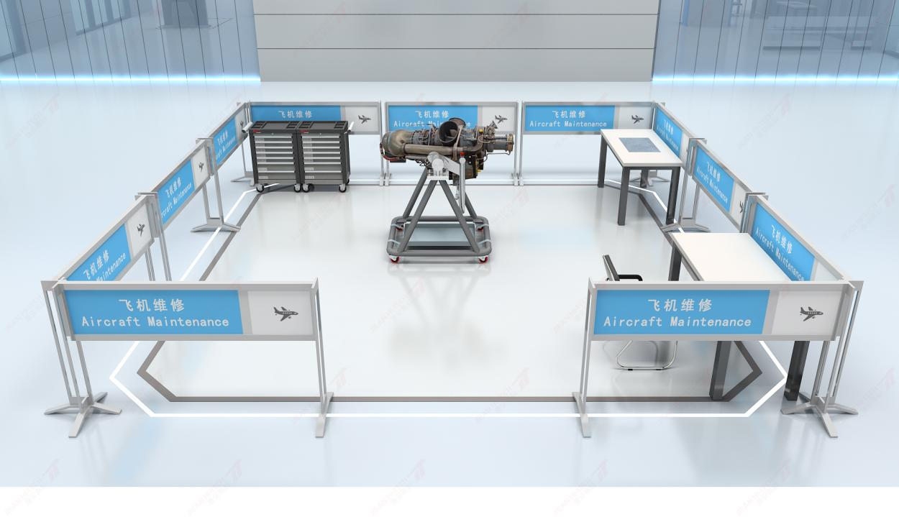2.模块B航空发动机部件拆装

该技术平台以航空涡轮轴发动机为原型进行设计，涵盖发动机部件拆装。此次拆装主要针对涡轴发动机燃烧室区域进行拆装，燃烧室位于发动机底部，由燃烧室壳体、内衬、点火电嘴、燃油喷嘴等部件组成。

选手依据工卡、手册，在真实发动机上完成检查、部件拆装、故障检查及保险等工序。在进行拆装时需严格遵守维修资料规定的方法，否则会造成零部件的损伤。考核选手对工卡、手册等文件的阅读、理解能力，独立完成检查、描述、拆装能力，以及正确检查、校验和使用工量具、正确填写工卡、良好的沟通与交流能力。

3.模块C飞机液压系统排故

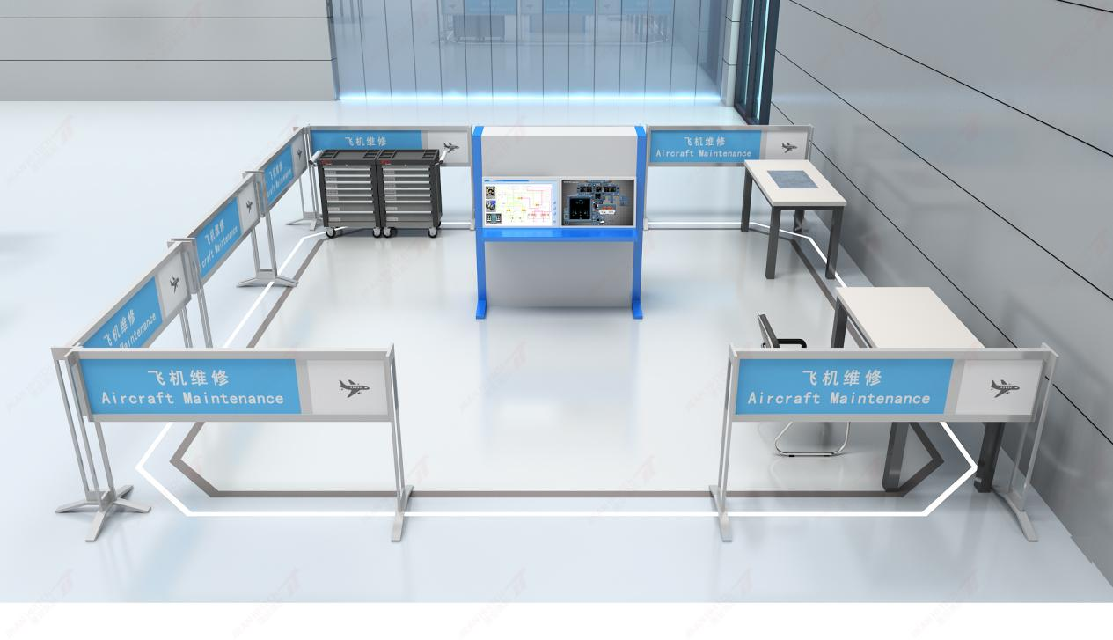该技术平台以B737NG飞机双发的液压系统故障为蓝本，依据CCAR66 R3培训教材《航空器维修基本技能》和B737NG飞机FIM手册，进行设计开发，能够模拟实现工卡阅读、工卡程序执行操作，排故实训、标准线路施工、液压管路施工、设备拆装、通电操作等类型项目的竞赛。

EMDP实训台由仿真液压系统电动泵（EMDP），仿真壳体回油滤，飞机液压管路及飞机导线、插头、标准线路施工工具及配件、液压管路施工工具及配件等部分组成，能够实现上述零部件拆装和排故操作。实训设备的外观尺寸、字符颜色、操作功能、拆装方式等均与实装基本一致。软件系统采用针对性定制开发的软件。包括飞机系统仿真软件、座舱仪表仿真软件、虚拟飞机软件、训练控制软件、数据交互软件等部分。

八、竞赛评判标准

本赛项评分标准由计算机自动评分和裁判评分两种方式。模块A直升机日常检查采用计算机评分，模块B航空发动机部件拆装和模块C飞机液压系统排故均采用裁判现场评分的方式。

1.模块A直升机日常检查评分规则如下：

模块A采用计算机仿真软件技术平台，其检查项点与故障情况为随机抽取，故每个检查项的分值为动态计算，其计算方式如下表：

|  |  |  |  |  |
| --- | --- | --- | --- | --- |
| 固定分值 | | | | |
| 序号 | 内容 | 分值 | 设定方式 |
| 1 | 防护用品选择 | 2 | 固定 |
| 2 | 工卡选择 | 1.5 |
| 动态分值 | | | |
| 序号 | 内容 | 分值 | 设定方式 |
| 1 | 检查项数量 | M | 练习模式：随机设定  正式比赛：所有选手相同 |
| 2 | 每个检查项检查动作分数 | S |
| 3 | 工卡中每个检查项中的勾选框数量（故障情况） | N |
| 4 | 加权分数 | W |
| 5 | 每个勾选框的分值T | （100-固定分值-M*S-W）/N |

本模块最终成绩由计算机自动评分。

2.模块B航空发动机部件拆装和模块：

|  |  |  |  |
| --- | --- | --- | --- |
| **模块名称** | **工作内容** | **分值分布** | **分值** |
| 模块B航空发动机部件拆装 | 工作前准备 | 阅读工卡 | 1 |
| 清点工具 | 3 |
| 工作区域检查 | 1 |
| 安全防护 | 4 |
| 燃烧室拆装 | 保险丝拆装 | 6 |
| 管路螺帽拆装 | 14 |
| 点火电嘴拆装 | 9 |
| 燃油喷嘴拆装 | 10 |
| 卡环拆装 | 6 |
| T型螺栓拆卸 | 12 |
| T型螺栓安装 | 10 |
| 燃烧室外壳拆装 | 9 |
| 内衬拆装 | 9 |
| 收尾工作 | 清点工具 | 3 |
| 清理场地 | 3 |

备注：实际分值由正式比赛所用工卡确定，以上评分表仅供参考。

3.C飞机液压系统排故评分：

|  |  |  |  |
| --- | --- | --- | --- |
| **模块名称** | **工作内容** | **分值分布** | **分值** |
| 模块C飞机液压系统排故 | 工作前准备 | 阅读工卡 | 2 |
| 清点工具 | 5 |
| 个人安全防护 | 4 |
| 飞机周边检查 | 3 |
| 飞机上电 | 连接地面外接电源 | 4 |
| 确认驾驶舱面板灯光正常 | 6 |
| 操作飞机液压B系统 | 跳开关开闭 | 4 |
| 测量EMDP泵体温度 | 4 |
| 确认驾驶舱相关参数正常 | 6 |
| 开关飞机液压B系统EMDP电门 | 4 |
| 检查故障状态 | 3 |
| 线路检查与修理 | 插头断开 | 4 |
| 线路检查 | 6 |
| 手册查询 | 15 |
| 线路修理 | 18 |
| 整机断电 | 断电 | 4 |
| 收尾工作 | 清点工具 | 5 |
| 清理场地 | 3 |

备注：实际分值由正式比赛所用工卡确定，以上评分表仅供参考。

九、竞赛保障

（1）竞赛区

竞赛区面积按最终参赛选手数量确定，竞赛区域面积约100㎡。每个参赛团队有独立的操作工位，工位之间的间隙应保证操作空间要求，并预留一定安全距离。每个工位配备统一的工作台，做出明显的区域标识，并进行编号。竞赛区放置1个时间显示设备（安放在所有选手均可见的位置）。赛场的具体要求如下：

①竞赛操作工位：

本次竞赛项目包含三个模块，A、B、C三个模块，所有工位应标明工位号。

②供电要求

为保证大赛顺利进行，赛场须具有双电源保障。

③场地照明要求

1）比赛场地应采光良好，有玻璃窗，能保证白天进行正常的比赛。

2）比赛场地应安装足够的节能灯，能保证在傍晚或光线暗时也能进行正常的比赛。

3）每个比赛工位应配备便携照明灯或电筒。

④场地消防和逃生要求

1）比赛场地内必须悬挂“紧急情况安全疏散图”，并有醒目的“安全出口”指示牌。

2）比赛场地内应留有至少1.5米宽的“安全疏散通道”，地面画有清楚的“安全通道标识线”。

3）比赛场地内必须配备足够的“灭火器”，保证每一个比赛工位有一个灭火器。

（2）赛事服务保障区

提供计算机及打印设备，放置现场工作人员工作桌椅等必要设施。承办单位在保障工作区提供应急医疗服务和摄像、照相服务。

（3）休息区

设置选手的休息区域，提供必要的饮水设备、座位等。选手休息区选手不可观摩工位中其他选手的操作过程，选手休息区须有挡板隔开或者休息区选手需背向工位就坐。

十、其他说明

（一）竞赛组委会办公室设在山东省交通运输事业服务中心。联系人：邵辉，电话：0531-51762783，手机：18653111912。

（二）本技术方案适用于“山东省“技能兴鲁”职业技能大赛——2023年山东省交通运输行业职业技能竞赛飞机维修赛项”，由山东理工职业学院组织有关专家共同编制完成，经专家论证通过后发布实施。实施过程中如有技术问题，请与专家组联系。联系人：祁志红，手机：13253303091。